L’escargot

Cycle 2

L’énigme du jour :
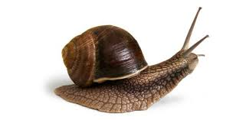
Un escargot est tombé dans un puits de douze mètres. Il escalade la paroi pour retrouver l'air libre. Dans la journée, il grimpe de trois mètres, mais la nuit, lorsqu'il dort, il glisse de deux mètres.
Combien de jours faudra-t-il à l'escargot pour s'en sortir?

